Energias limpas par o planeta sorrir
Vamos ser sinceros… se continuarmos assim, o planeta irá morrer!
Felizmente, por se notar exatamente isso, foram criadas várias energias renováveis, entre elas a energia solar e eólica.
E o que são as energias renováveis?
Estas energias alternativas derivam do meio ambiente e são obtidas de fontes inesgotáveis, ao contrário dos combustíveis fósseis, como o carvão e petróleo. Estas energias são tão importantes pois permitem fornecer energia de forma limpa, com menor incidência de danos no meio ambiente.
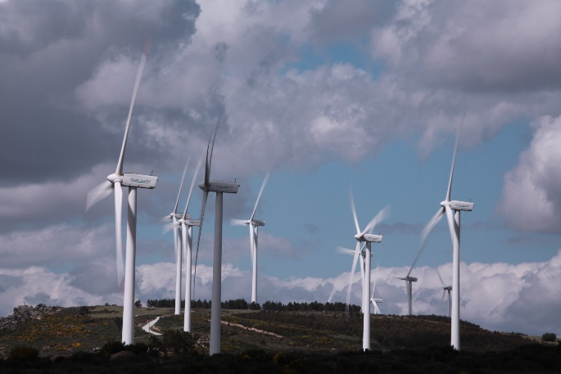
A energia eólica é a energia gerada da utilização dos ventos, que transforma energia cinética (energia do movimento das pás das ventoinhas, neste caso) em energia elétrica. A quantidade de energia disponível varia de acordo com as estações do ano e o horário. O aspeto do solo também influencia na velocidade do vento.

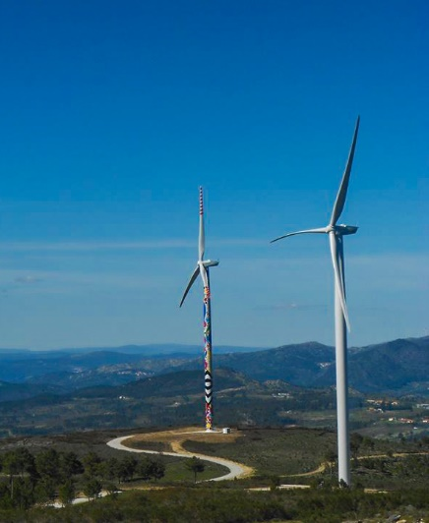

A nível de vantagens, esta energia é inesgotável e não emite gases poluentes nem produz resíduos; os parques eólicos podem ser usados para outros fins (nomeadamente agricultura e criação de gado); é uma fonte barata de energia; Ainda gera emprego nas zonas do interior de Portugal, sendo que desse facto resulta uma fixação de pessoas nas zonas com menos hipóteses de emprego (nomeadamente no meio rural) – já que daí resulta uma cadeia enorme de vantagem para a região onde estes trabalhadores se fixam.
Infelizmente, tudo tem o seu lado negativo e neste caso é a irregularidade da produção de energia, pois nunca é possível controlar a natureza; o impacto visual que exerce nas serras; a poluição sonora e ainda o efeito negativo que pode ter na migração das aves.
A energia solar, como a energia eólica, é uma fonte de energia renovável e limpa. A obtenção da energia solar ocorre de forma direta ou indireta. A luz solar, ao atingir as células, é convertida em eletricidade.
A energia solar não apresenta nenhum índice de poluição, no entanto o seu custo de instalação é muito alto e somente funciona bem em áreas bem ensolaradas.
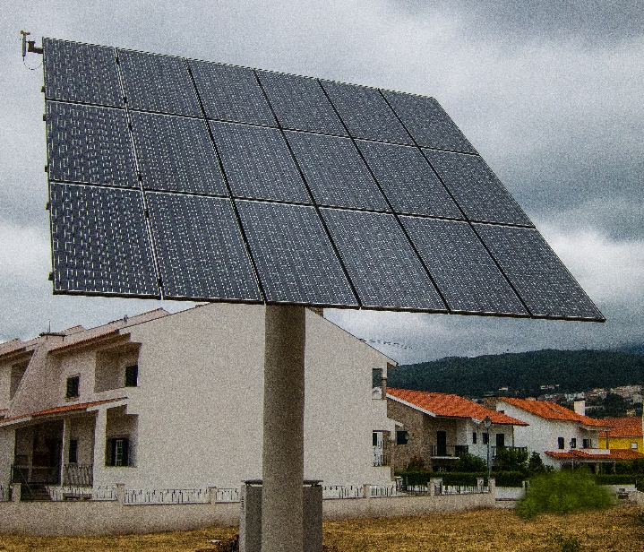
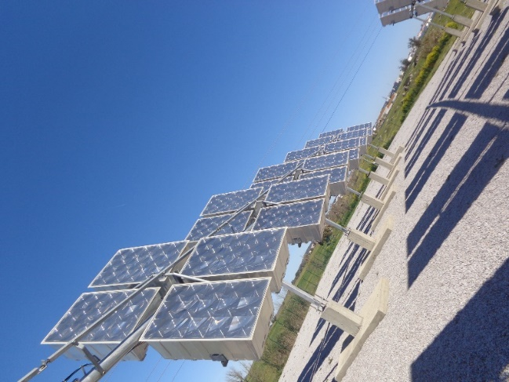
Em Portugal, a utilização da energia solar tem vindo a aumentar e consequentemente a utilização de painéis fotovoltaicos e térmicos devido ao facto da energia solar ser mais rentável e de fácil acesso para as famílias. Exemplo de uma central fotovoltaica é a Central Fotovoltaica da Glintt em Évora. Esta Central alberga um total de 2800 painéis que produzem, cada um, 400W de energia; energia esta que é suficiente para abastecer 2400 famílias!
Será que a população está consciente das graves questões ambientais? Será também que as energias renováveis são suficientes para ajudar o planeta? Isso só com o tempo iremos descobrir, no entanto se todos nós remarmos para o mesmo lado, iremos ter resultados muito favoráveis e o nosso planeta agradece.
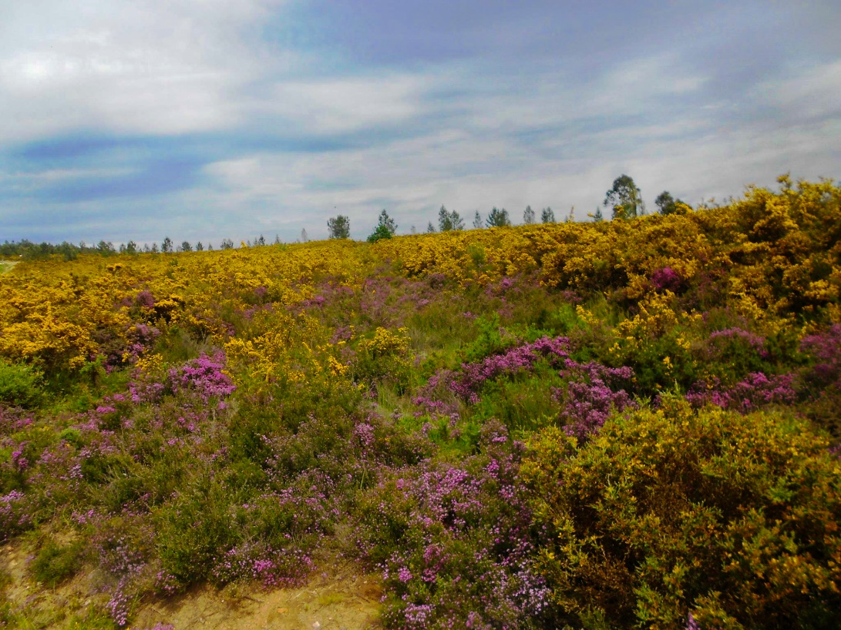

Trabalho realizado por: Beatriz Costa, EB 2,3 de Mundão
Fotos cedidas por: Cláudia Costa, Carlos Nabais, Isilda Monteiro.

